План тестирования

Анализ страниицы и создание тестовых сценариев
- Изучить cтраницу и создать полный перечень тестовых сценариев на основе функциональных, нефункциональных требований (в данном случае на основе опыта) и UX.
- Определить критические области, которые должны быть протестированы в первую очередь.

Критерии приемки
- Все функциональные элементы на странице (ссылки, кнопки, формы) должны работать корректно во всех поддерживаемых браузерах и на всех целевых устройствах.
- Страница должна загружаться не дольше 3 секунд на всех устройствах и при всех типах интернет-соединения.
- Отображение контента должно соответствовать макетам дизайна во всех поддерживаемых браузерах и на всех устройствах.
- Адаптивность страницы должна быть реализована согласно требованиям, контент должен корректно отображаться на всех размерах экрана.
- Визуальное оформление и шрифты должны быть консистентными по всей странице.

Функциональное тестирование
- Проверить работу всех интерактивных элементов на странице (ссылки, кнопки, элементы управления).
- Проверить корректность отображения и загрузки всех изображений и мультимедийных элементов.
- Убедиться в правильности отображения и работы текста, шрифтов и меток.
- Проверить все доступные формы ввода и их взаимодействие.

Кроссбраузерное и кроссплатформенное тестирование
- Провести тестирование страницы на различных браузерах (Chrome, Firefox, Safari, Edge).
- Тестирование на различных устройствах (настольные ПК, ноутбуки, планшеты, мобильные устройства).
- Проверка адаптивности страницы на различных разрешениях экрана.

Тестирование производительности
- Проверить скорость загрузки страницы и отдельных элементов.
- Анализ возможных задержек или проблем с производительностью при взаимодействии с элементами страницы.

UX/UI тестирование
- Оценить удобство использования страницы и навигацию для пользователей.
- Проверить, соответствует ли визуальное оформление страницы общему стилю бренда.

Регрессионное тестирование
- Провести регрессионное тестирование после внесения исправлений, чтобы убедиться, что новые изменения не вызвали появление новых ошибок.

Чек-лист проверок для страницы

1. Функциональные проверки
- Проверка корректности всех ссылок на странице. Уровень: Smoke
- Проверка работы кнопки "Скачать каталог". Уровень: Smoke
- Проверка работоспособности всех форм и элементов управления (например, кнопок). Уровень: Critical Path
- Проверка правильности отображения текста (шрифты, отступы, выравнивание) и изображений. Уровень: Critical Path
- Проверка правильности отображения и работы интерактивных элементов (например, меню, кнопки, иконки). Уровень: Critical Path
- Проверка корректности отображения всех блоков информации на странице (эксцентриковые шлифмашины, шуруповерты, прожекторы, полировальные машины, пилы, зарядные устройства). Уровень: Critical Path
- Проверка корректности отображения информации о каждом продукте (характеристики, описание). Уровень: Extended

2. Кроссбраузерные проверки
- Проверка корректного отображения страницы в различных браузерах (Chrome, Firefox, Safari, Edge). Уровень: Critical Path
- Проверка работы всех функций (ссылки, кнопки, формы) в различных браузерах. Уровень: Critical Path
- Проверка визуальной консистентности (шрифты, цвета, отступы) в разных браузерах. Уровень: Extended

3. Адаптивные проверки
- Проверка корректного отображения страницы на мобильных устройствах (разрешения экрана). Уровень: Critical Path
- Проверка адаптивности макета при изменении размеров окна браузера (например, переключение между портретным и ландшафтным режимами). Уровень: Critical Path
- Проверка отображения всех элементов (меню, текст, изображения) на различных разрешениях экрана. Уровень: Extended

4. Проверка производительности
- Оценка времени загрузки страницы (должно быть не более 3 секунд). Уровень: Critical Path
- Проверка задержек при взаимодействии с элементами страницы (например, при нажатии на кнопки). Уровень: Critical Path
- Проверка загрузки всех изображений и мультимедийных элементов. Уровень: Extended

5. Проверки UX/UI
- Оценка удобства навигации по странице (логичность структуры, легкость нахождения нужной информации). Уровень: Critical Path
- Проверка читабельности текста (размер шрифта, цвет, контрастность). Уровень: Critical Path
- Проверка видимости ключевых элементов на странице (например, кнопка "Скачать каталог"). Уровень: Critical Path
- Проверка корректности отображения иконок и визуальных элементов (например, логотипов, значков категорий). Уровень: Extended

6. Проверка доступности
- Проверка доступности контента для пользователей с ограниченными возможностями (наличие альтернативного текста для изображений, правильность работы с экранными считывателями). Уровень: Extended
- Проверка использования семантических HTML-элементов для улучшения навигации пользователей с ограниченными возможностями. Уровень: Extended
- Проверка контраста текста и фона, чтобы убедиться в их соответствии стандартам доступности. Уровень: Extended

Баг-репорты
ID: 1
Заголоаок: Поле «поиск» в шапке не доступно при ширене экрана менее 1201px.
Шаги для воспроизведения:
- Перейдите на https://wortex.by/catalog
- Уменьшите ширину окна до менее чем 1201 пиксель
- Проверьте наличие поля поиска
Ожидаемый результат: Поле поиска должно быть в шапке
Фактический результат: Поле поиска отсутствует
Приоритет: High
Серьезность: Major
Окружение: Google Chrome Version 127.0.6533.101 (Official Build) (x86_64)
Вложения: 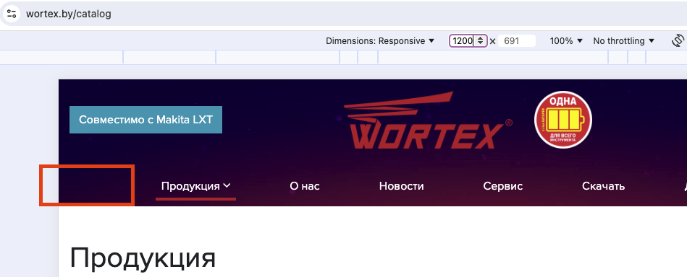
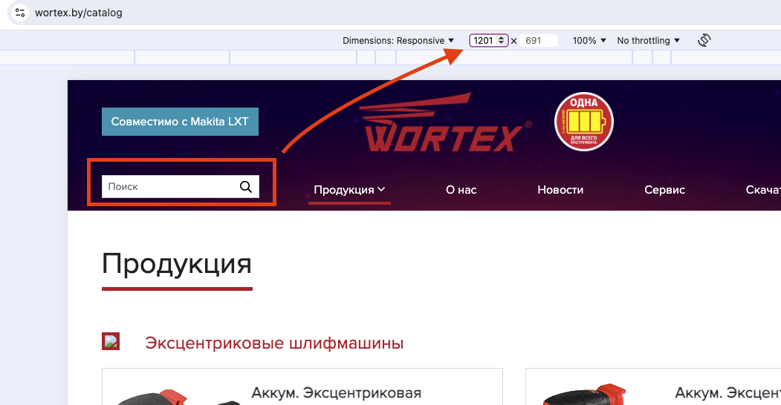
Комментарии: Ошибка воспроизводится на всех устройствах и браузерах если ширина экрана меньше 1201px

ID: 2
Заголоаок: Выпадающий список не открывается если нажать на продукцию в правой панели
Шаги для воспроизведения:
- Перейдите на https://wortex.by/catalog
- Нажмите гамбургер кнопку
- Нажмите выпадающий список Продукция
- Проверьте наличие выпадающего списка
Ожидаемый результат: Выпадающий список открывается
Фактический результат: Выпадающий список не открывается, 404 ошибки в девтулах
Приоритет: Medium
Серьезность: Minor
Окружение: Iphone 12 pro max from DevTools
Вложения:
https://take.ms/NfXY8
Комментарии:

ID: 3
Заголоаок: Кнопка "Скачать каталог" перенаправляет на ту же страницу вместо загрузки файла.
Описание:
Шаги для воспроизведения:
- Перейдите на https://wortex.by/catalog.
- Нажмите на кнопку "Скачать каталог".
Ожидаемый результат: Должен начаться процесс загрузки PDF-каталога или пользователь должен быть перенаправлен на страницу с возможностью загрузки файла.
Фактический результат: Пользователь перенаправляется на ту же самую страницу, и файл не загружается.
Приоритет: Высокий
Серьезность: Major
Окружение: Google Chrome Version 127.0.6533.101 (Official Build) (x86_64)

